INFODAYS ERASMUS + - VALEA JIULUI

La Liceul Teoretic ,,Mircea Eliade"Lupeni a fost organizat evenimentul ,,Experiența mea Erasmus +",vineri 13 octombrie, eveniment la care au participat elevi și profesori din Valea Jiului, implicați în proiecte Erasmus+ în ultimii trei ani.
Acest eveniment a fost organizat cu ocazia împlinirii a 30 de ani de programe europene în educație la nivel European, a 20 ani în România și a 10 ani de când suntem membrii ai Uniunii Europene.
Suntem fericiți că în acest cadru festiv am avut posibilitatea să împărtășim experiența și impresiile noastre din proiectele Erasmus +, implementate în școli.
De asemenea omul contemporan a evoluat de la Homo Sapiens – Homo Zappiens – Homo Erasmus+!!!
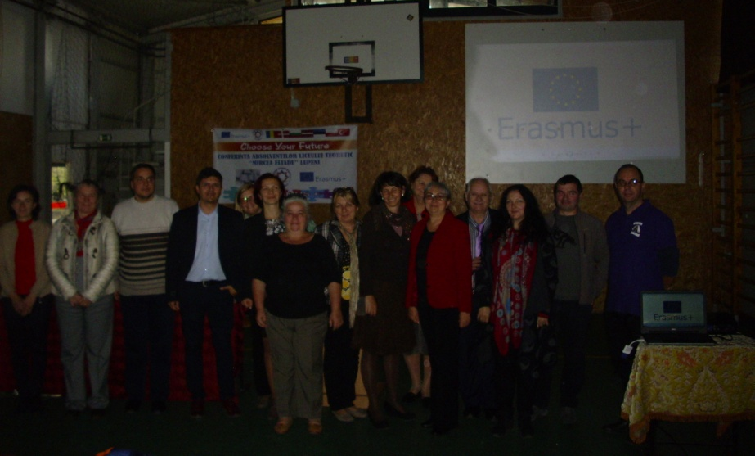
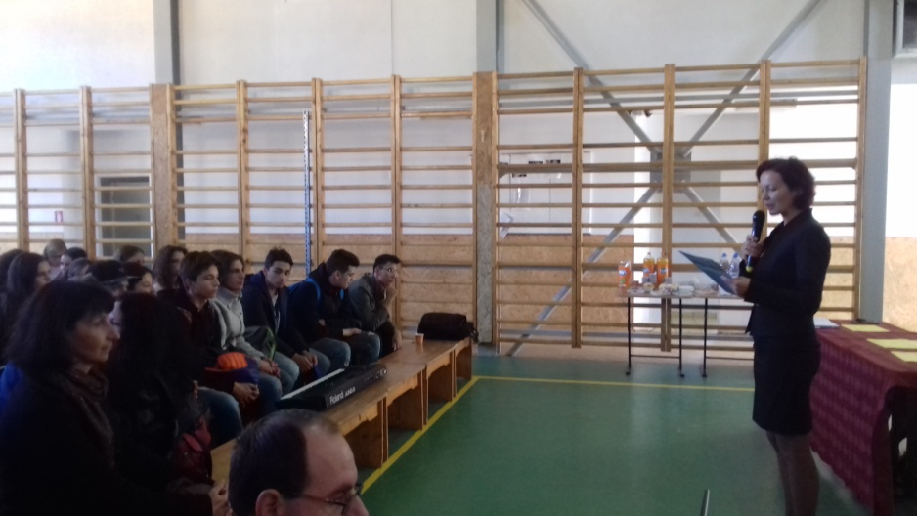

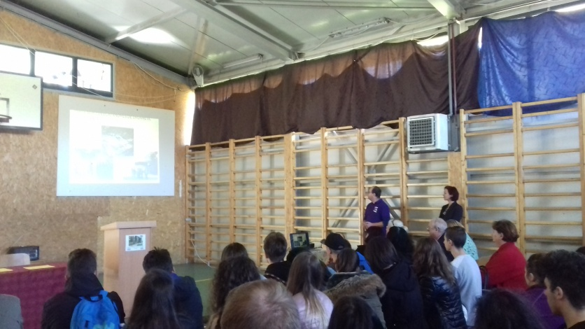
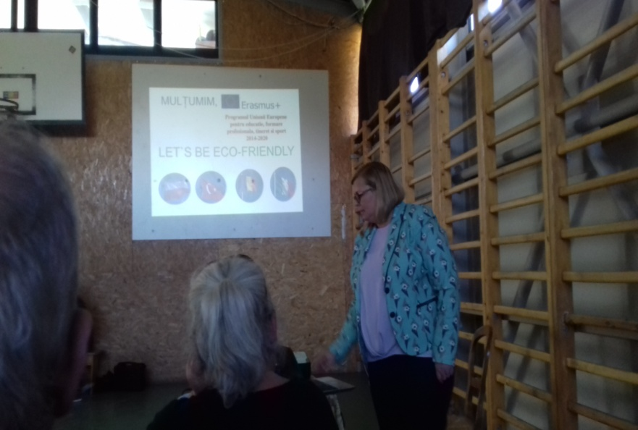
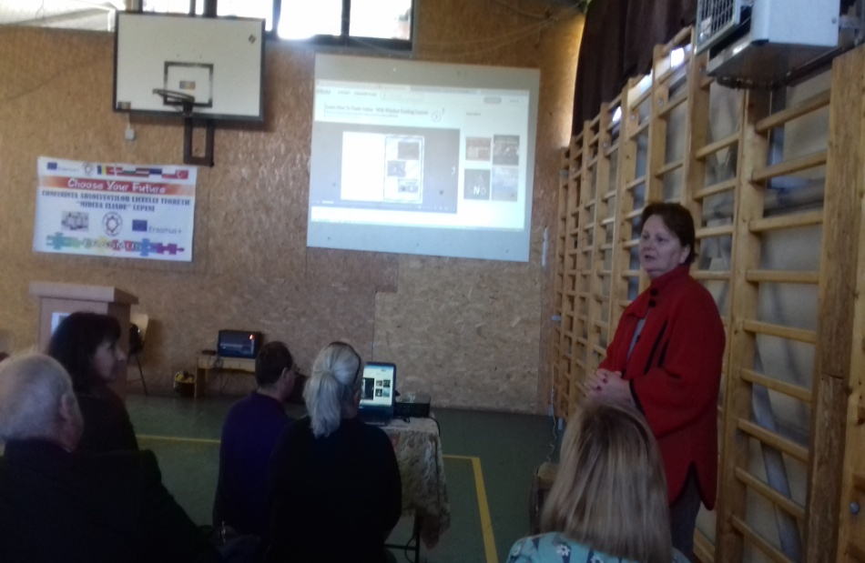
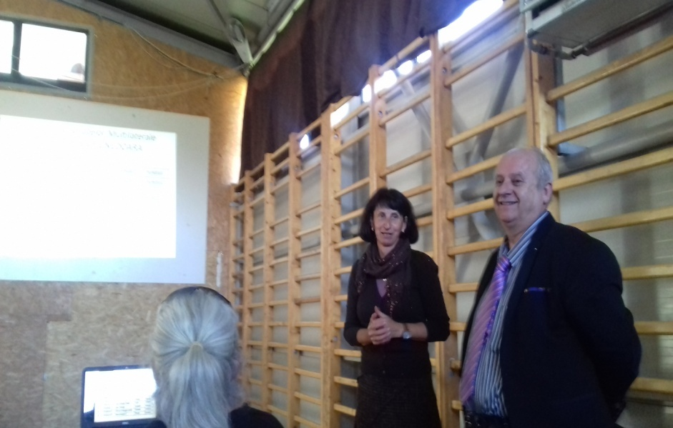
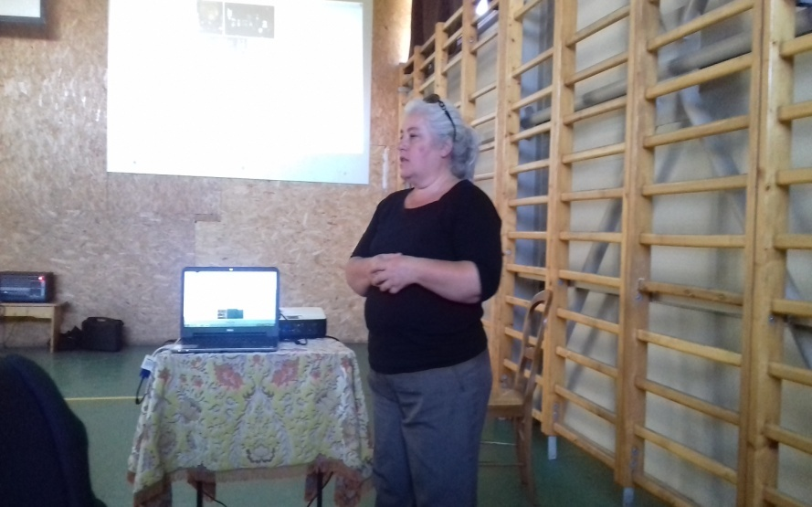
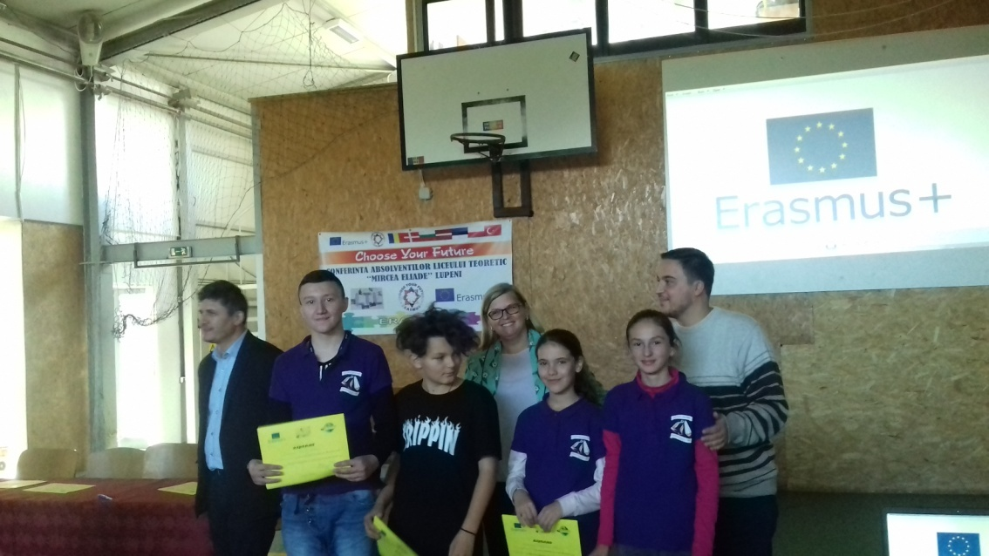

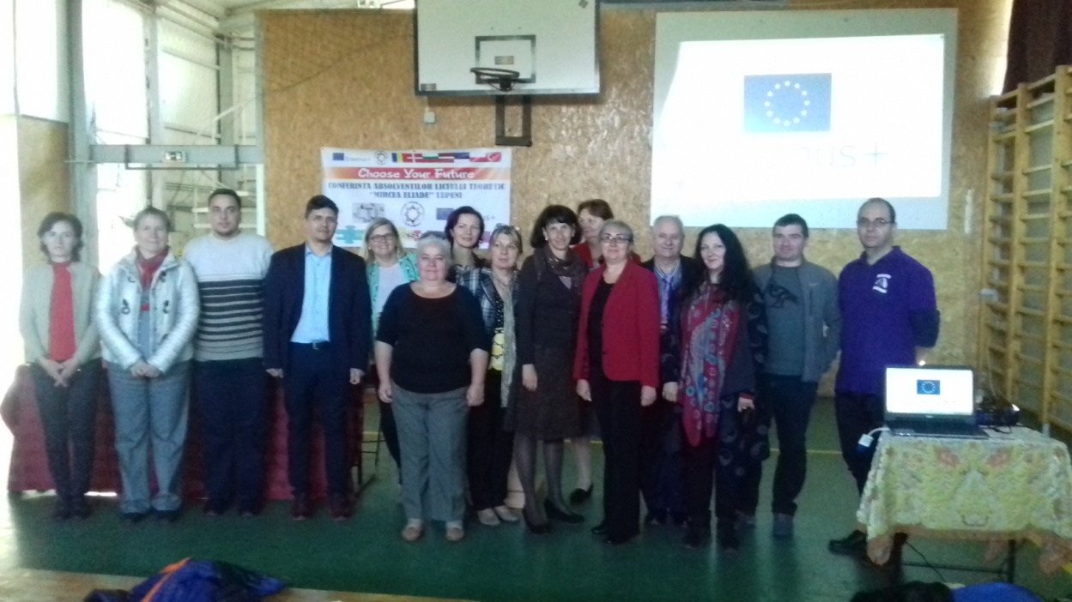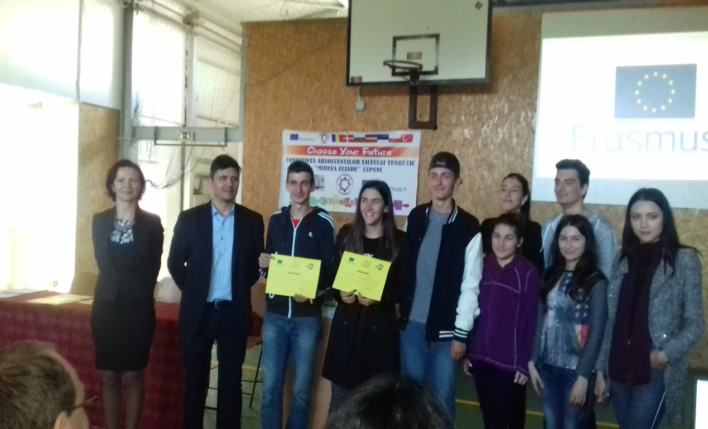
FELICITĂRI!

